Республика Татарстан  Муниципальное казенное учреждение  «Отдел образования  Алексеевского  муниципального района  Республики Татарстан»  422900, п.г.т. Алексеевское  тел. 2-48-44  факс 2-47-49 | 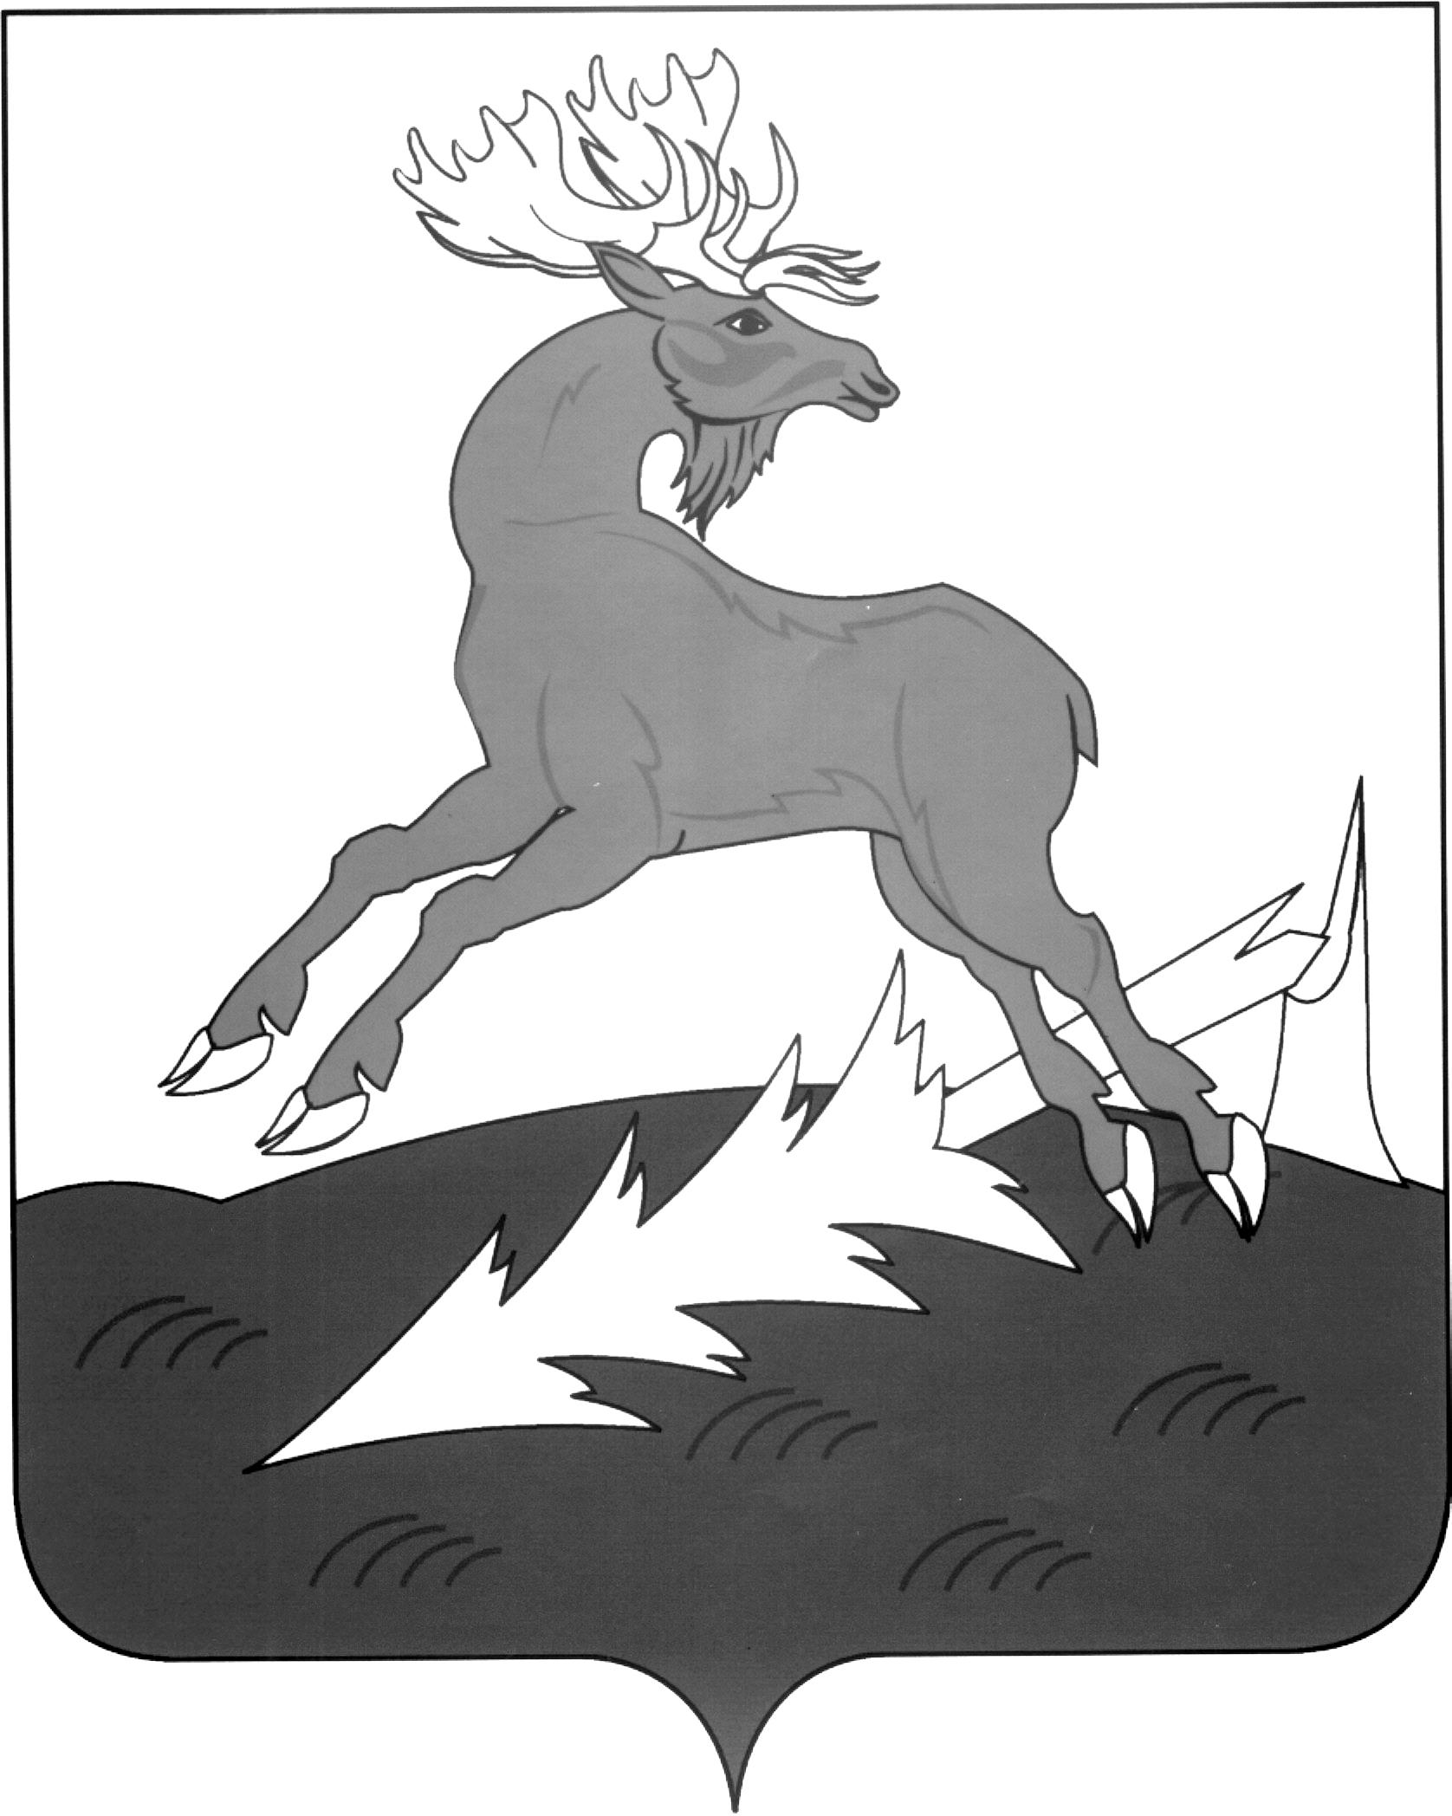 | ТатарстанРеспубликасы  Муниципаль казна  учреждениесе Татарстан Республикасы Алексеевск  муниципаль районының  мәгариф бүлеге  422900, Алексеевск ш.т.б.  тел. 2-48-44  факс 2-47-49
_____________________________________________________________________________

ПРИКАЗ

№ 57 «03» марта 2014г

«Об исполнении протокола III заседания организационного комитета
по подготовке и проведению празднования в Алексеевском муниципальном районе 70-й годовщины Победы в Великой Отечественной войне
1941-1945 годов»

Во исполнение протокола III заседания организационного комитета по подготовке и проведению празднования в Алексеевском муниципальном районе 70-й годовщины Победы в Великой Отечественной войне 1941-1945 годов от 14 февраля 2014 года
ПРИКАЗЫВАЮ:

- Принять к исполнению решение III заседания организационного комитета по подготовке и проведению празднования в Алексеевском муниципальном районе 70-й годовщины Победы в Великой Отечественной войне 1941-1945 годов от 14 февраля 2014 года.

- Организовать работу по исполнению пункта 1.2 данного решения (приложение 1).

- Предоставлять информацию о проделанной работе в отдел образования согласно указанных сроков

Начальник отдела образования Р.Р.Кабиров.

Осянина Л.Г.
843412-56-40
Приложение 1
к приказу отдела образования
№____ от _____________ 2014г.

ВЫПИСКА
из протокола III заседания организационного комитета
по подготовке и проведению празднования в Алексеевском муниципальном районе 70-й годовщины Победы в Великой Отечественной войне
1941-1945 годов от 14 февраля 2014 года

Пункт 1.2. Отделу образования (Кабирову Р.Р.), ГАУ СПО «Алексеевский аграрный колледж» (Фадееву В.М.):

- активизировать волонтёрскую (тимуровскую) работу по оказанию помощи участникам ВОв, труженикам тыла, «детям войны», особенно одиноко проживающим
Срок: ежемесячно до 30 числа текущего месяца в течение года.

- активизировать работу военно-патриотических клубов, при школах создать клубы правнуков войны, детей участников боевых действий в Республике Афганистан, Чеченской Республике
Срок: до 25 апреля 2014г.

- обновить экспозиции школьных музеев (в случае отсутствия создать уголки Боевой славы); организовать посещений районных, республиканских музеев.
Срок: до 20 апреля 2014г.

- обеспечить участие в республиканском этапе Всероссийского конкурса «Растим патриотов России» в номинации «О Родине, о подвиге, о славе»
Срок: до 20 декабря 2014г.

- обеспечить участие в муниципальном этапе военно-патриотической игры «Зарница»
Срок: до 15 марта 2014г.

- организовать цикл публикаций в районной газете «Заря»/ «Тан», на сайтах школ творческих работ учащихся и педагогов учреждений образования на тему «70-летию Победы посвящается…»
Срок: постоянно в течение года; отчёт – ежемесячно

- подготовить анализ и рейтинг участия образовательных учреждений в мероприятиях патриотической направленности за 2013-2014 уч.г.
Срок: до 15 мая 2014г.

- организовать ежемесячный выпуск тематических изданий (школьных газет, буклетов, листовок и т.д.) на тему «Это было 70 лет назад»
Срок: ежемесячно

- организовать посадку деревьев в количестве 6000 штук в честь погибших в Великой Отечественной войне 1941-1945 гг. земляков
Срок: до 10 июня 2014г.

